Zadanie

- Navrhnite A/D komparačný prevodník trojbitový, ak U_{ref} = 10V, I_{ref} = 10mA. Vypočítajte U_{lsb} a hodnoty odporov R₁ až R₈. Obvod navrhnite v programe Electronics Workbench (Multisim) a odmerajte jeho prechodovú charakteristiku.
- Navrhnite trojbitový D/A prevodník s váhovou rezistorovou sieťou. Zostrojte jeho prechodovú charakteristiku, ak U_{ref} = 10V a I_{ref} = 10mA.

Teoretický rozbor

A/D a D/A prevodníky sú súčasťou číslicových regulačných obvodov. Tie sa vyznačujú tým, že namiesto analógového regulátora je zapojený počítač. Regulovaná sústava pritom pracuje spojito.
Bloková schéma číslicového regulačného obvodu:

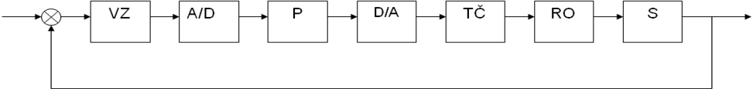

VZ – vzorkovací člen TČ – tvarovací člen
A/D – A/D prevodník RO – regulačný orgán (akčný člen)
P – riadiaci počítač S – regulovaná sústava
D/A – D/A prevodník

Vzorkovací člen slúži na prevod spojitého signálu regulačnej odchýlky e(t) na diskrétny signál e(k) (impulzový).
A/D prevodník slúži na prevod diskrétneho signálu zo vzorkovača na číselné hodnoty v binárnej sústave.
D/A prevodník slúži na prevod hodnôt v dvojkovej sústave na impulzné hodnoty diskrétneho signálu.
Tvarovací člen slúži na vytvorenie stupňovitého signálu pre budenie akčného člena – regulačného orgánu.

A/D komparačný prevodník sa skladá z odporovej siete tvorenej z 2^{n} rezistorov, zo zdroja referenčného napätia U_{ref}, 2^{n-1} komparátorov a číslicového dekódera. Rezistorová sieť tvorí presne definovaný delič napätia pre jednotlivé komparačné obvody, ktoré porovnajú vstupné napätie U_{x} privedené na ich invertujúce vstupy s referenčným napätím vytvoreným pomocou odporového deliča. Ak je vstupné napätie U_{x} zhodné s U_{ref} daného komparátora, dôjde k zmene ( k preklopeniu ) daného komparátora. Úlohou číslicového dekódera je prevod kódu komparátora na BCD kód.
D/A prevodník s váhovou rezistorovou sieťou sa skladá z rezistorovej siete, zdroja referenčného napätia a prevodníka prúdu na napätie, tvoreného operačnými zosilňovačmi. Podľa polohy prepínačov B0, B1, B2 pripájame jednotlivé váhové rezistory na zdroj referenčného napätia resp. na uzemnenie, čím vzniká prúdový delič s prúdom I_{v} .

Vzorový výpočet: K zmene stavu na i – tom komparátore dôjde pri napätí:

$$\begin{aligned}U_{r_{i}}=\frac{U_{\text{ref}}}{\sum_{i=1}^{n}{R_{i}}}\left(R_{1}+R_{2+}\text{.}\text{.}\text{.}R_{i}\right) \\ \sum_{i=1}^{n}{R_{i}}=\frac{U_{\text{ref}}}{I_{\text{ref}}}=\frac{\text{10}V}{\text{10}\text{mA}}=1kΩ \\ R_{i}=\frac{\sum_{i=1}^{n}{R_{i}}}{2n}=\frac{1kΩ}{8}=\text{125}Ω \\ U_{\text{max}}=\left(1,1,1\right)=U_{\text{ref}}−U_{\text{lsb}}\end{aligned}$$

Vzhľadom k tomu, že sa komparátor má preklopiť v 1/2U_{lsb} :

$$\begin{aligned}R_{1}=\frac{R}{2}=\text{125}\text{.}0,5=\text{62},5Ω \\ \text{obdobne} \\ R_{2}=\frac{3}{2}R=1,5\text{.}\text{125}=\text{187},5Ω\end{aligned}$$

Principiálna schéma pre overenie činnosti prevodníka:

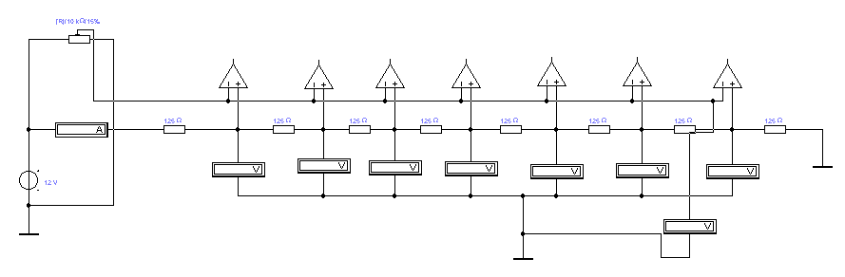

Návrh D/A prevodníka

Schéma zapojenia:

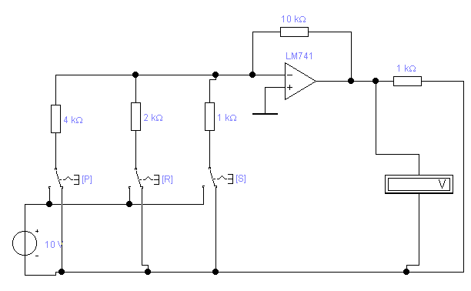

Platí:

$$\begin{aligned}I_{v}=U_{\text{ref}}\left(\frac{B_{2}}{R}+\frac{B_{1}}{R}+\frac{B_{0}}{R}\right) \\ R=\frac{U_{\text{ref}}}{I_{\text{ref}}}=\frac{\text{10}V}{\text{10}\text{mA}}=1kΩ\end{aligned}$$

Záver:

Prevodová charakteristika A/D prevodníka

analógový vstup
digitálny
výstup

Prevodová charakteristika D/A prevodníka

U_{výst}
vstupné slovo

